
МИНИСТЕРСТВО НАУКИ И ВЫСШЕГО ОБРАЗОВАНИЯ РОССИЙСКОЙ ФЕДЕРАЦИИ
ФЕДЕРАЛЬНОЕ ГОСУДАРСТВЕННОЕ БЮДЖЕТНОЕ ОБРАЗОВАТЕЛЬНОЕ УЧРЕЖДЕНИЕ ВЫСШЕГО ОБРАЗОВАНИЯ
«ДОНСКОЙ ГОСУДАРСТВЕННЫЙ ТЕХНИЧЕСКИЙ УНИВЕРСИТЕТ» (ДГТУ)
Факультет «Информатика и вычислительная техника»
Кафедра «Кибербезопасность информационных систем»

Лабораторная работа №3
по дисциплине «Теория псевдослучайных генераторов»

Выполнил: обучающийся гр. ВКБ-41
Лукьянец С.Е.

Проверил:
старший преподаватель Артамонова Е.А. «_____»_______________2025 г.

Ростов-на-Дону
2025
Лабораторная работа №3
«Генератор Фибоначчи псевдослучайных чисел на регистрах сдвига с линейной обратной связью»
Построить псевдослучайную двоичную М – последовательность генератором Фибоначчи. Примитивный многочлен и разряд сдвига выбрать согласно варианту из таблицы. Начальное состояние выбрать произвольно. Выводить все промежуточные результаты. Определить максимальный период счетом и по формуле, сравнить полученные результаты. Письменно составить схему и диаграмму построения двоичной М – последовательности. Полученную двоично-десятичную последовательность перевести в десятичную. Последовательность сохранить для дальнейшего исследования.
Ход работы:
Листинг программы на языке Python:
import numpy as np
import datetime

def generate_matrix(poly_taps, n, k):
matrix = np.zeros((n, n), dtype=int)
for i in range(n - 1):
matrix[i + 1][i] = 1
for tap in poly_taps:
matrix[0][tap - 1] = 1

matrix_power = np.linalg.matrix_power(matrix, k) % 2
return matrix_power

def fibonacci_lfsr_from_matrix(seed, matrix, length, output_bit):
state = np.array(seed, dtype=int)
output = []
seen_states = []

for _ in range(length):
if any(np.array_equal(state, s) for s in seen_states):
break
seen_states.append(state.copy())

output.append(state[output_bit])
print(state)
state = np.dot(matrix, state) % 2

return output

poly_input = input("Введите коэффициенты примитивного многочлена через пробел: ")
k = int(input("Введите сдвиг k: "))
seed_input = input("Введите начальное состояние через пробел: ")
output_bit = int(input("Введите индекс выходного бита: ")) - 1

poly_taps = list(map(int, poly_input.split()))
n = poly_taps[0]
seed = list(map(int, seed_input.split()))
T = 2 ** n - 1

if len(seed) != n:
raise ValueError("Длина начального состояния должна соответствовать порядку многочлена.")

matrix = generate_matrix(poly_taps[1:], n, k)
print(f"Матрица перехода в степени {k}:")
print(matrix)

print("Диаграмма:")
sequence = fibonacci_lfsr_from_matrix(seed, matrix, T, output_bit)
print("Сгенерированная последовательность:", sequence)
print("Максимальный период последовательности:", T)
print("Период данной последователности максимален" if len(sequence) == T else "Период данной последователности не является максимальным")

timestamp = datetime.datetime.now().strftime("%Y-%m-%d_%H-%M-%S")
filename = f"{timestamp}.txt"
with open(filename, "w", encoding="utf-8") as file:
file.write(str(sequence))

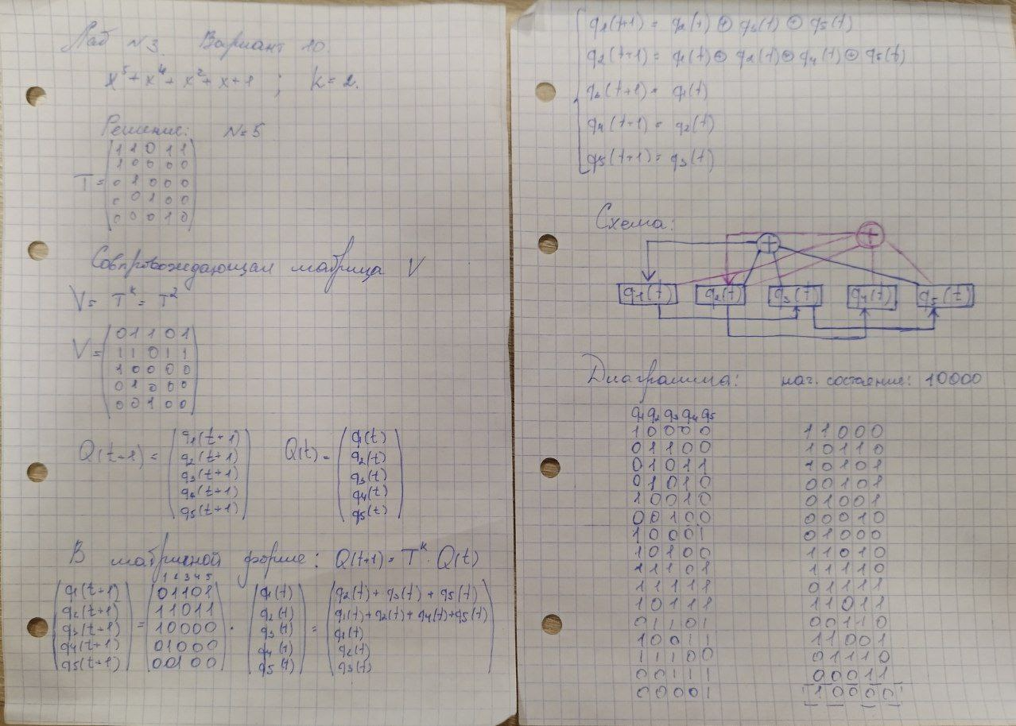
Рисунок 3.1 – Ручная отработка
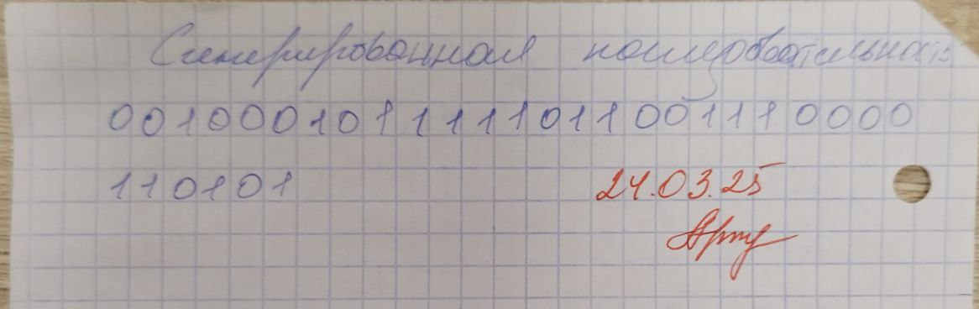
Рисунок 3.2 – Ручная отработка

Результаты?
Вывод?

